# 06f724ffc775ccb40be04626740706a

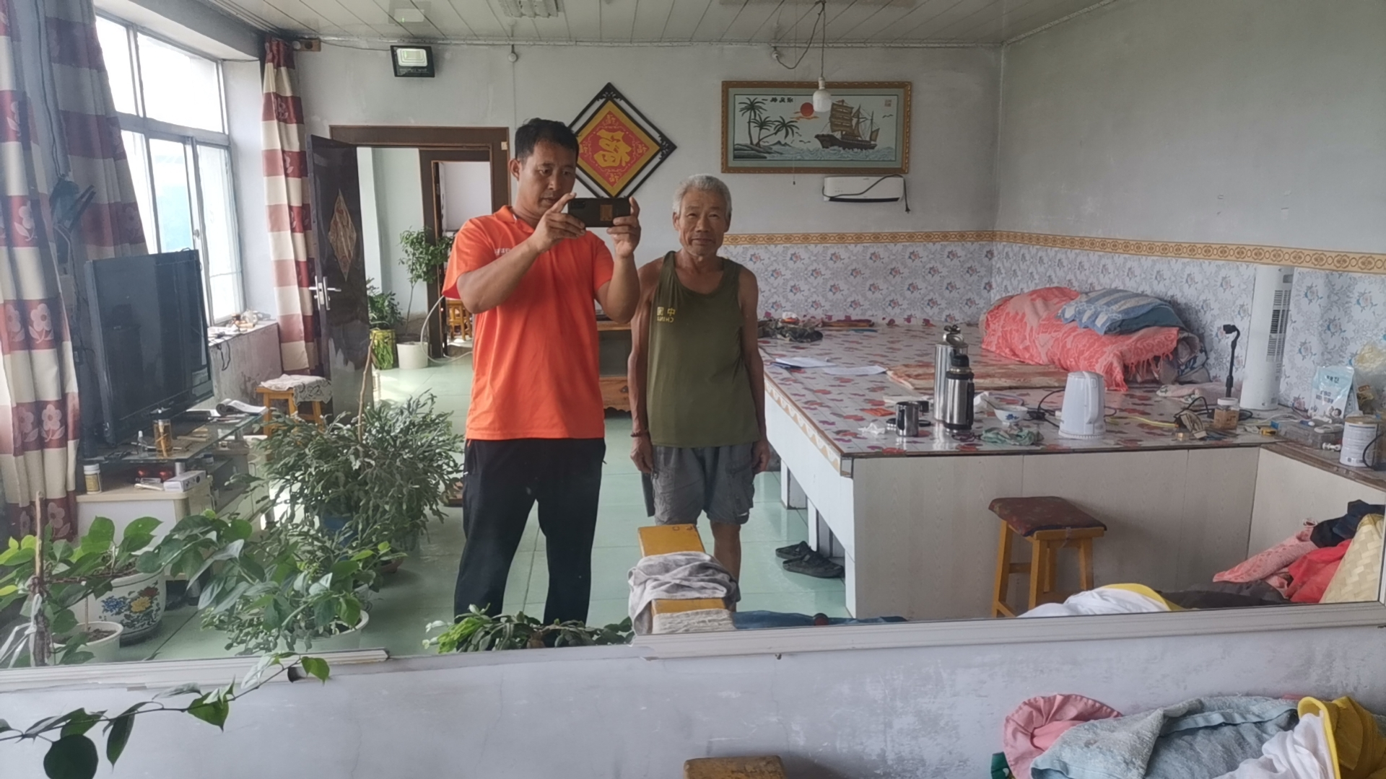

各个网格管理责任人入户发放门前”三包九保“责任书